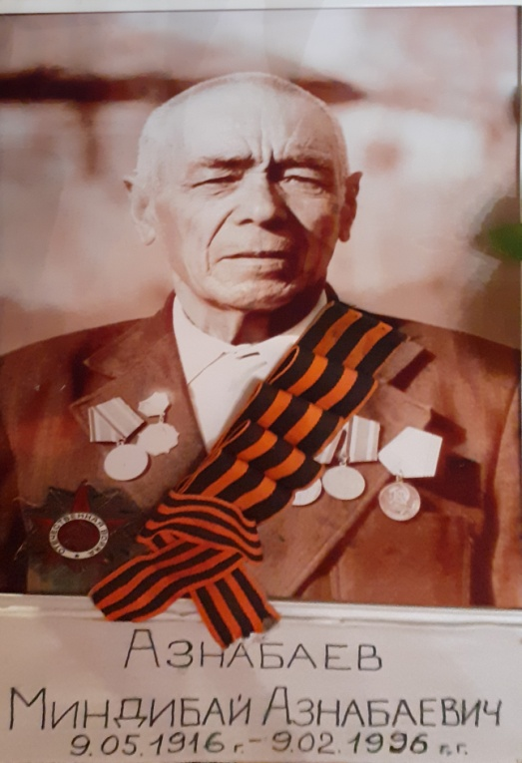
Сочинение
«Мой прадед – участник Великой Отечественной войны»

Война … это горе, слезы. Она постучала в каждый дом, принесла
беду, затронула судьбу каждой семьи. Война не прошла стороной
и нашу семью. Мой прадедушка Азнабаев Миндибай Азнабаевич –
участник Великой Отечественной войны. Он родился 9 мая 1916 г.
в деревне Апутово, Белокатайского района.

Мой прадедушка в 1939 году был призван на службу в армию, а в декабре попал на фронт и воевал в мотострелковом полку стрелком. Он бесстрашно сражался с врагами фашистской Германии и в одном из боев был ранен в левую руку, где был госпитализирован в военный госпиталь. После этого ранения он не смог вернуться на фронт и вернулся домой. За боевые заслуги был награжден Орденом Отечественной войны 2^{ой} степени.
Несмотря на ранение, с раненой рукой прадед трудился в колхозе, помогал женщинам и детям, пахали землю, сеяли, заготавливали сено. Мой прадед для меня настоящий герой. Он умер 9 февраля 1996 года, не дожив ровно 3 месяца до своего 80 – летнего юбилея. День рождения моего прадедушки 9 мая и День Победы 9 мая, для нашей семьи памятная дата и мы её не забудем никогда. Моя бабушка бережно хранит все документы, орден и юбилейные медали прадедушки. Каждый год 9 мая мы возлагаем цветы к памятнику прадедушки, участвуем в шествии «Бессмертный полк». Я очень горжусь моим прадедушкой. Мы всегда будем помнить о нем, об ужасах той войны, как героически сражались наши предки, защищая свою Родину, которые подарили нам жизнь.
Слава и вечная память всем ветеранам Великой Отечественной войны!

